#define SMG_A_DP_PORT P0 // 数码管的段选连接到P0口
u8 和 u16 是对数据类型的简化（方便写法）

SMG_A_DP_PORT 定义为 P0 口，表示数码管的 段选（a~g、dp） 都连接到了 P0 上

数码管的控制分两部分：
段选（P0）：决定显示什么数字（例如 a+b+c=0x3F -> 显示“0”）
//共阴极数码管显示0~F的段码数据
u8 gsmg_code[17]={0x3f,0x06,0x5b,0x4f,0x66,0x6d,0x7d,0x07,
0x7f,0x6f,0x77,0x7c,0x39,0x5e,0x79,0x71};

//解释：gsmg_code数组保存了数字0~F对应的段选编码。比如：0x3f对应0（abcdef段点亮，g段熄灭）0x06对应1（bc段点亮，其余熄灭）
//举例说明：在超市收银机上的数码管显示数字8，就是将a,b,c,d,e,f,g七段全部点亮，那么对应段码就是0x7F

位选（P2 的 2~4 位）：选择哪一位数码管被点亮（0~7）
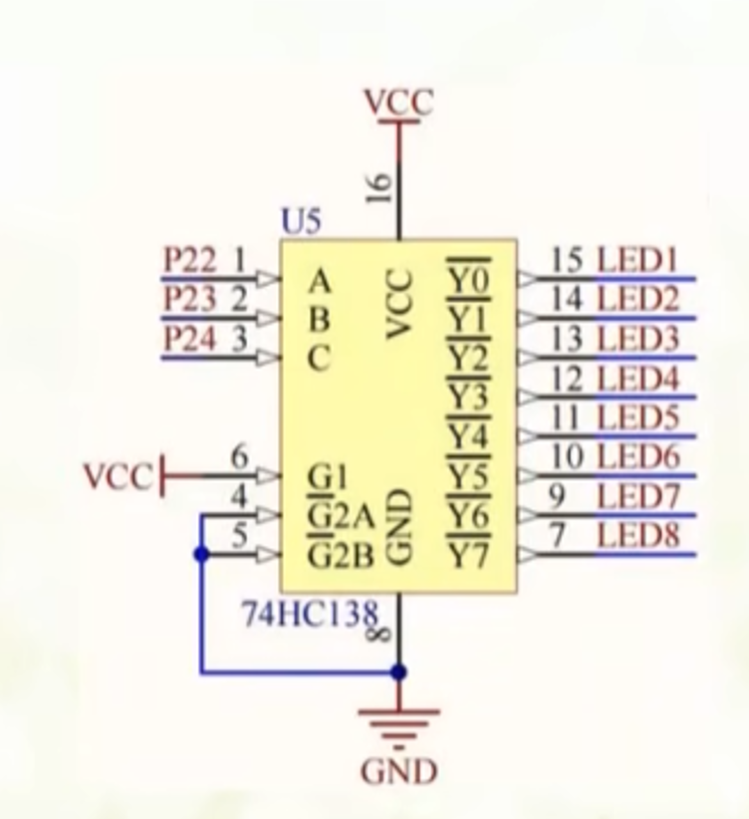
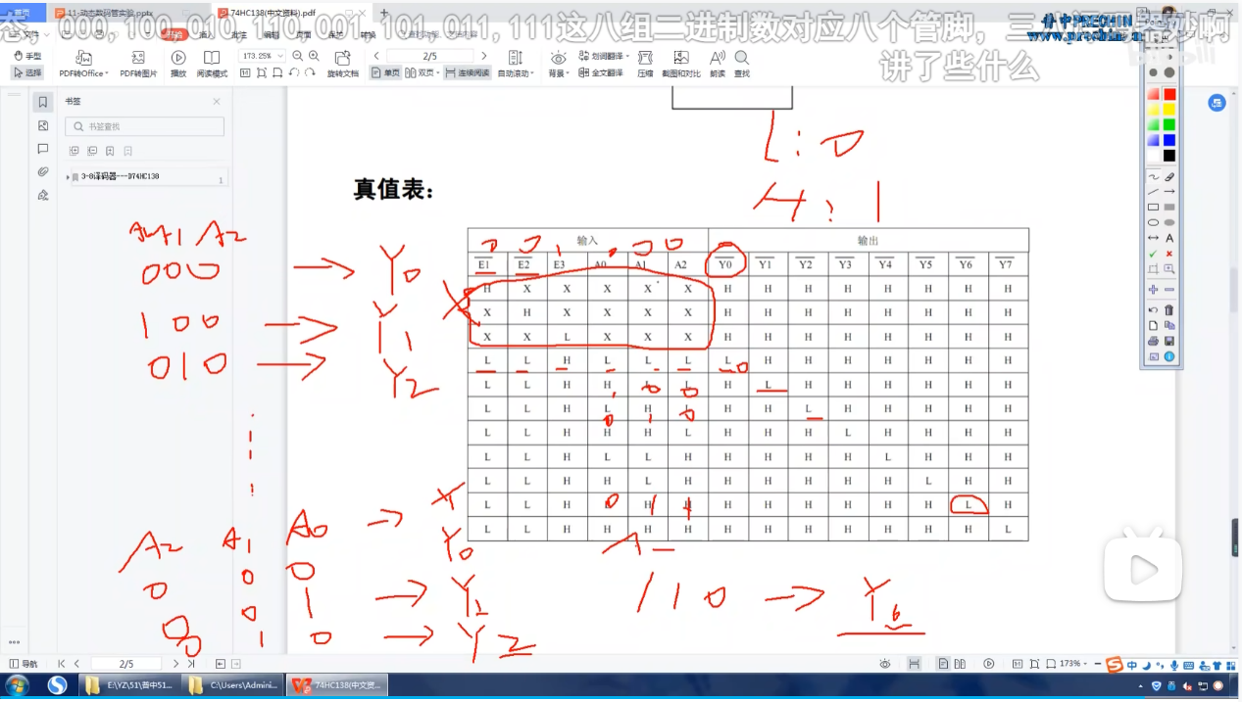

sbit LSA=P2^2; P22
sbit LSB=P2^3;
sbit LSC=P2^4;

c
复制
编辑
sbit LSA = P2^2;
sbit LSB = P2^3;
sbit LSC = P2^4;
控制哪一位数码管被点亮，使用 三位二进制编码（000~111 对应 8 个位置）

